期货：在一个有组织的市场里，买卖双方约定在一个未来日期（到期日），以预定的价格（期货价格），交割一定数量的商品或者金融产品（基础资产） 。

期权：在一个有组织的市场里，通过标准化的合约，给予买方在预定的时间里（到期日），以一定的价格（行使价），购买或出售金融资产（基础资产）的权利。

期货期权本质区别，期权的买方可以选择是否使用这项权利，作为交换，买方要向卖方支付一定的权利金。

投资人可以买入和卖出期货，当买入期货时，你希望资产的价格会上涨（未来以低价能买入涨价了的资产），而卖出期货时希望资产的价格会下跌（未来能以跌价的了资产换取高价钱）。

总结下来最终价格和约定价格之间的差距，就是投资人的获利（损失）了。

事实上，在期货交易中并没有多少人会选择实物交割，绝大多数人都会在最后交易日结束之前，将买入的期货合约卖出，或将卖出的期货合约买回。

-----------------------------------------------------------------------------------------------------------

在传统的交易中，我们会一手交钱，一手交货，这叫做现货交易。期货则是现在签订交易合约，但是在将来进行交易。

举个例子，三郎是个在江户时代卖饭团的店家，但是近来战争的气氛越来越浓，三郎担心战争发生时会造成米价飙涨，最後会导致他不够钱买米来做饭团。 所以三郎决定在下一季的白米收成前，先用现在价格，和米商把未来的这批米买下来！因此三郎付了订金给米商，并签订了一张『买下未来白米』的契约，而这就是期货的前身。

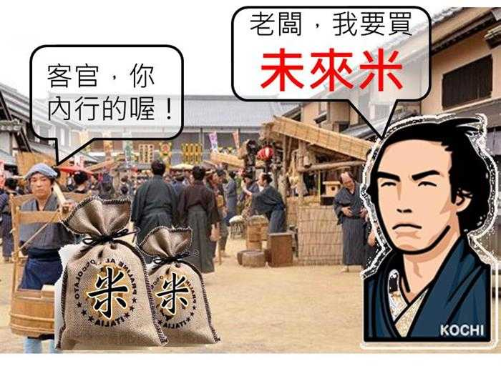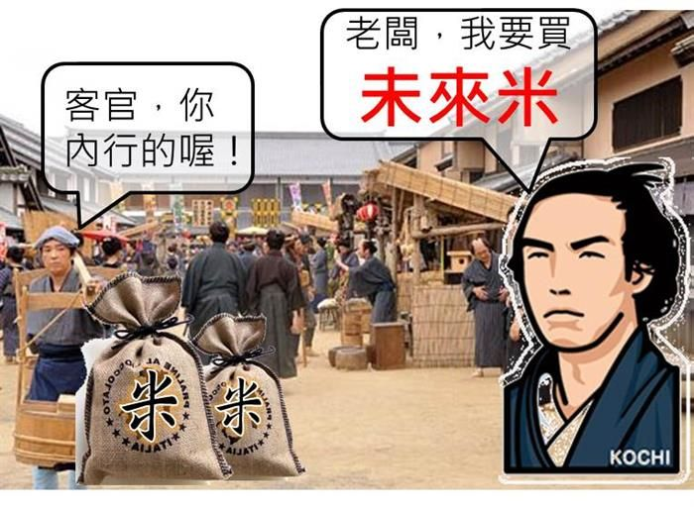

期货和现货最大的区别在于  
**• 保证金  
• 保证金即日结算  
• 到期后通常不用实物交割**  
只要记住这三点就可以很好地理解期货了。

**保证金**：三郎想预定三个月后的米，于是他和米商商定，将三个月后用1000/吨的价格买下一吨米，并且签订了一张合约，**三郎和米商都没有交订金（保证金）**。

三个月过去了，米价跌到了950/吨。三郎一想，自己要是不履行合约，而在别人那里买米，可以便宜个50，于是，他决定违约，在别人那里买米。结果是三郎赚了50，而米商亏了50。**因为三郎在签订合约的时候没有交保证金，所以米商只能自己承担损失。**

**为了确保违约的事情不发生，三郎和米商决定在签订合约的时候各拿出总金额一定比例的金钱作为保证金，交给村长大人作公证，无论哪一方违约，保证金都归另一方所有。**

于是，三郎和米商愉快地签了合约，并各拿出了总金额10%也就是100的保证金，这下总该没有问题了吧？

三个月过去了，米价跌到了500/吨。三郎琢磨着，自己违约的话，会损失100保证金，但是可以便宜500买到米，总的来说还是赚了400，于是三郎又选择了违约。**因为三郎在签订合约时所交的保证金（100）不足以弥补米商的亏损（500），所以米商得自己承担损失。**

**也就是说，单单靠保证金制度不能杜绝违约的现象出现。**

为了更好的让双方履行合约，村长想出了第二个办法，也就是**保证金即日结算**制度。

现在从头来过，三郎和米商签了合约，三郎和米商各交了100的保证金。

谁想到第一天一过去，米价就跌到了900/吨。村长一想，现在三郎的损失已经和保证金一样了，要是明天米价再跌，三郎肯定要违约。**于是村长从三郎的保证金那扣了100，把这100交给了米商，并且，将合约的内容更新为，三个月之后三郎付给米商900购买1吨的米。**

三郎算了算，发现村长的做法并没有影响到他的利益：

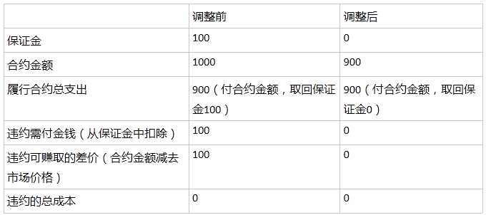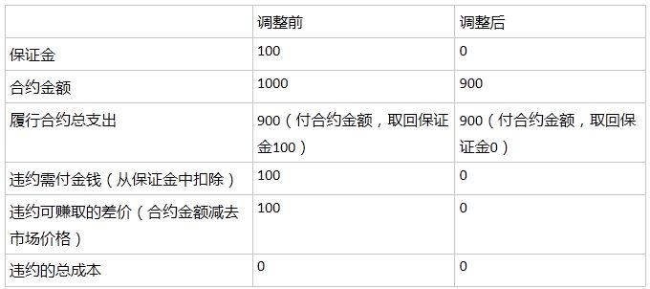

米商也算了一下，发现村长的做法也没有影响到自己的利益：

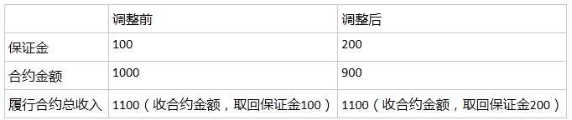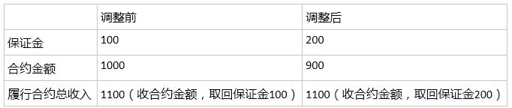

但是，三郎却发现，自己的保证金已经为0，为了继续履行合约，就得在明天之前补上合约金额10%的保证金，也就是900 x 10%=90。

当三郎交了保证金之后，如果明天米价继续跌，村长又会重复上面的做法，**确保双方无法通过违约来规避损失。**

在两个月之后，三郎的饭团店由于经营不善而倒闭了，这个时候一吨米的价格仍为1050/吨。三郎心想：自己已经不再需要这一吨米了，没有履行合约的理由，但是如果选择违约，则会损失保证金100，这可如何是好？

正好，三郎的邻居吉永开了一家饭店。吉永想预定一个月后的米，村长便撮合吉永和三郎签订了一份合约，规定一个月后吉永向三郎支付1050买下1吨米。

三郎通过签订一张卖出米的期货合约，抵消了买入米的期货合约，**不用进行实物交割**，还净赚了50。

三郎发现自己只需要用10%的金额，就可以做上一笔买卖，这种**杠杆操作**令收益波动变得很大。三郎开始学着在低价买入米的期货，在高价卖出米的期货，变成了一个**投机者**，从此走上了人生巅峰。

总结：  
三郎买了米的期货→**建仓**  
三郎持有米的期货直到合约到期→**持仓**  
合约到期的时候，三郎交钱换米→**交割**  
在合约到期前，三郎把这张合约（米）卖给其他人→**平仓**

投机，对冲，套利的区别：

投机：类似于21点

对冲：股票要跌，卖出期货合约